Thai SOLT I

Module 2 Lesson 5

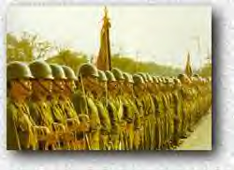

Armed Forces
Armed Forces Thai SOLT I
Objectives Module 2 Lesson 5

At the end of the lesson, the students will be able to identify military specialties in the Armed Forces. Under this Terminal Learning Objective, the students will be able to:

- Identify military ranks and titles. This task will include:
  - Recognize military ranks
  - Identify military insignia
  - Compare military insignia
  - Address Thai officer and enlisted personnel by appropriate rank and protocol
  - Compare military ranks with the Thai
  - Identify ranks and specialties of a SF team
  - Discuss military promotions

2. Identify military specialties. This task will include:
- Recognize military specialties
- Describe activities of different military specialties
- Name the military specialties and functions of your team members
- Provide function for military specialties
- Provide information about the MOS of the US team members
- Request information about the MOS of the Thai team members

3. Discuss the branches of the Armed Forces. This task will include:
- Identify branches of service
- Identify the branch insignia of the Armed Forces
- Discuss the differences between the US and the Thai military insignia and functions
- Talk about the organization and formation of the Armed Forces
Armed Forces Thai SOLT I
Introduction Module 2 Lesson 5

During training of foreign soldiers it becomes necessary to identify your branch of service and the expertise and specialties found in that branch. In an effort to organize and train these foreign soldiers you will have to explain the Special Forces organization and the MOS’s that make up the team. Additionally, you will have to equate your organization to that of the foreign soldiers being trained and both ask and answer questions pertaining to these organizations. This lesson is designed to provide you with a solid foundation of basic military terminology to adequately ask and answer questions pertaining to the military.

Lesson Scenario

จ่าสตีเวนส์โทรศัพท์ถึงพันตรีสุธีเพื่อ  ส่งข่าวจากผู้บังคับกองร้อย  A: ผู้พันครับ ผบ.ร้อยถามหาท่านครับ  B: ยังงั้นประเดี๋ยวจะไป อ้อ จ่าสตีเวนส์  โทรศัพท์ที่กองบัญชาการเบอร์อะไรนะ  A: เบอร์ ๕๓๔-๙๔๗๒ ครับ | Sergeant Stevens calls Major Suthee and delivers a message from the company commander.  A: Major Suthee, the company  commander is looking for you, sir.  B: Ok, I will be right there.  By the way, Sergeant Stevens,  what is the phone number for HQ?  A: It’s 534-9472.

มร. สควายร์กับมร. วอร์คเกอร์กำลังคุยกัน ถึงเรื่องงานตอนที่ยังเป็นทหารอยู่  A: คุณเป็นทหารอยู่จนครบกำหนด  ประจำการหรือเปล่าคุณสควายร์  B: ครับ ผมประจำอยู่กองพลที่ ๑๖  เหล่าสื่อสารครับ  A: คุณทำหน้าที่อะไรครับ  B: ตอนนั้นผมเป็นผู้เชี่ยวชาญทางการ  สื่อสาร แต่เหล่าผมถอนกำลังกลับไป  ส่วนหลัง ก่อนที่ผมจะออกจาก  ประจำการ ๖ เดือน แล้วคุณล่ะครับ  A: ผมเข้าทหารอากาศ ทำงานอยู่่หอ  บังคับการที่สนามบินตะวันออก | Mr. Squire and Mr. Walker are talking about their military jobs during their military service.  A: Did you finish military service, Mr.  Squire?  B: Yes, I was in the 16th Division,  Signal Corps.  A: What did you do there?  B: I was a communication specialist at  that time. But my Corps shifted to  the rear six months before I finished  my service. What about you,  Walker?  A: I was in the Air Force. I worked at  the control tower at the Airport  East.

Armed Forces Thai SOLT I
Introduction Module 2 Lesson 5

Military ranks

Listen and read along as your instructor voices the following military ranks. Repeat them aloud as a group so that you become familiar with the Thai ranks.
Repeat the activity as many times as needed for you to give the Thai equivalents for each rank.

นายทหารชั้นประทวน (Noncommissioned Officers)

Insignia | Grade | US Army equivalent
 | พลทหาร (พลฯ) | Privates
 | สิบตรี (ส.ต.) | Private First Class
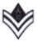 | สิบโท (ส.ท.) | Corporal
 | สิบเอก (ส.อ.) | Sergeant
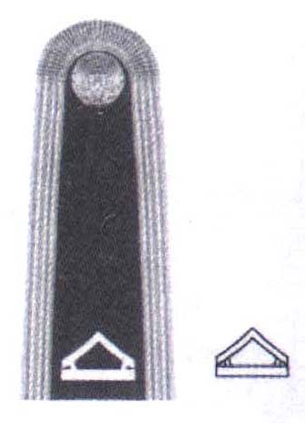 | จ่าสิบตรี (จ.ส.ต.) | Staff Sergeant
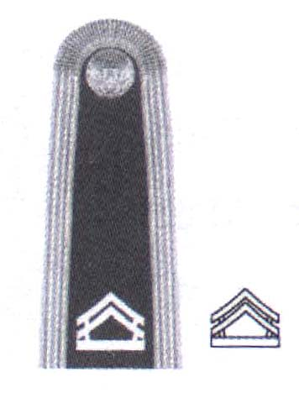 | จ่าสิบโท (จ.ส.ท.) | Sergeant First Class
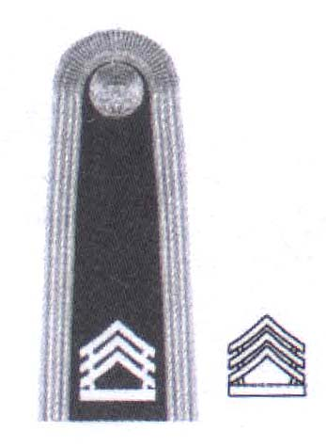 | จ่าสิบเอก (จ.ส.อ.) | Master Sergeant

นายทหารชั้นสัญญาบัตร (Commissioned Officers)

Insignia | Grade | US Army equivalent
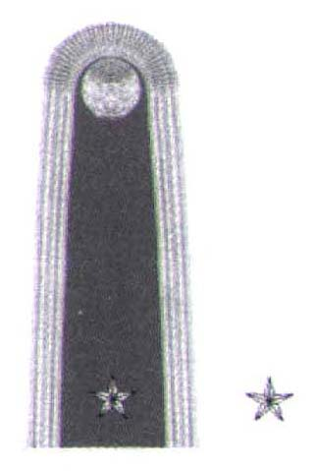 | ว่าที่ร้อยตรี (ว่าที่ ร.ต.) | Acting Second Lieutenant
 | ร้อยตรี (ร.ต.) | Second Lieutenant
Armed Forces Thai SOLT I
Introduction Module 2 Lesson 5

Insignia | Grade | US Army equivalent
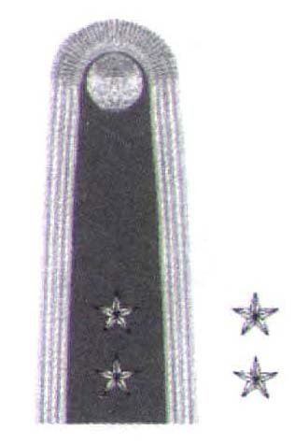 | ร้อยโท (ร.ท.) | First Lieutenant
 | ร้อยเอก (ร.อ.) | Captain
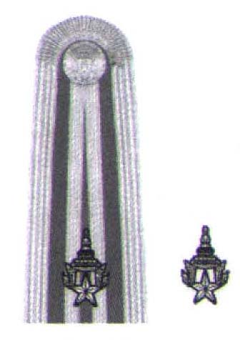 | พันตรี (พ.ต.) | Major
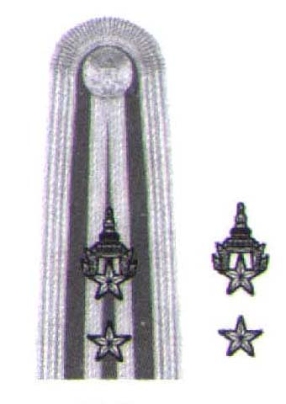 | พันโท (พ.ท.) | Lieutenant Colonel
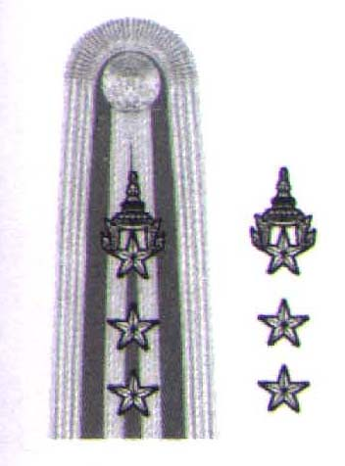 | พันเอก (พ.อ.) | Colonel
 | พันเอกพิเศษ (พ.อ. พิเศษ) | Brigadier General
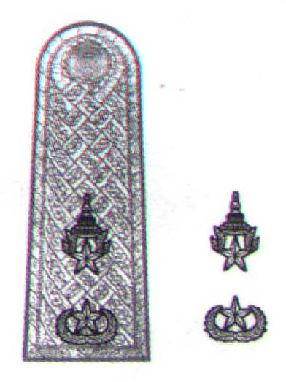 | พลตรี (พล.ต.) | Major General
 | พลโท (พล.ท.) | Lieutenant General
 | พลเอก (พล.อ.) | General

Notes:

The rank of warrant officer, while having no equivalent in Thai, is often translated by the term นายทหารสัญญาบัตรพิเศษ
- The rank of Brigadier General (นายพลจัตวา) is replaced by พันเอกพิเศษ (พ.อ. พิเศษ) or Senior colonel. The rank insignia is the same as that of a Colonel except the branch insignia on the collars will be different.
Armed Forces Thai SOLT I
Introduction Module 2 Lesson 5

Exercise 1
Identify if the following rank insignias are officers or NCOs.

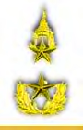
a b c d

___________ ___________ ___________ ___________

Answers: a. NCO b. Officer c. Officer d. NCO

Exercise 2
Write down the rank with its abbriviation of each insignia:

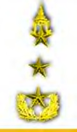
a b c

___________ ___________ ___________



d e f

___________ ___________ ___________

Answers: a. พลโท (พล.ท.) b. พันเอก (พ.อ.) c. ร้อยโท (ร.ท.)
d. จ่าสิบโท (จ.ส.ท.) e. สิบเอก (ส.อ.) f. สิบตรี (ส.ต.)

Armed Forces Thai SOLT I
Introduction Module 2 Lesson 5

Exercise 3
What is the rank between …
- พลเอกและพลตรี
- พลตรีและพันเอก
- พันเอกและพันตรี
- จ่าสิบเอกและจ่าสิบตรี
- สิบเอกและสิบตรี
- จ่าสิบตรีและสิบโท
- พันโทและพันเอก(พิเศษ)

What is the rank immediately above …
- พลโท
- พันเอก
- ร้อยเอก
- จ่าสิบตรี
- สิบเอก

What is the rank right below …
- จ่าสิบตรี
- พันโท
- พันเอก(พิเศษ)

Answers:
What is the rank between …
1. พลเอกและพลตรี พลโท
2. พลตรีและพันเอก พันเอก(พิเศษ)
3. พันเอกและพันตรี พันโท
4. จ่าสิบเอกและจ่าสิบตรี จ่าสิบโท
5. สิบเอกและสิบตรี สิบโท
6. จ่าสิบตรีและสิบโท สิบเอก
7. พันโทและพันเอก(พิเศษ) พันเอก

What is the rank immediately above …
8. พลโท พลเอก
9. พันเอก พันเอก(พิเศษ)
10.ร้อยเอก พันตรี
11.จ่าสิบตรี จ่าสิบโท
12.สิบเอก จ่าสิบตรี

What is the rank right below …
13.จ่าสิบตรี สิบเอก
14.พันโท พันตรี

15.พันเอก(พิเศษ) พันเอก

Armed Forces Thai SOLT I
Introduction Module 2 Lesson 5

Thai Army Combat Units

Units  (หน่วย) | The rank of the Commanders (ยศผู้นำหน่วย)
กองทัพ Army | พลโท Lieutenant General
กองทัพน้อย Corps | พลโท Lieutenant General
กองพล Division | พลตรี (พล.ต) Major General
กองพลน้อย Brigade | พันเอกพิเศษ (พ.อ.พิเศษ) Colonel
กรม Regiment | พันเอกพิเศษ (พ.อ.พิเศษ) Colonel
กองพัน Battalion | พันโท (พ.ท.) Lieutenant Colonel
กองร้อย Company | ร้อยเอก (ร.อ.) Captain
หมวด Platoon | ร้อยตรี (ร.ต.) Second Lieutenant
หมู่ Squad | สิบเอก (ส.อ.) Sergeant

Exercise 4
The following chart shows the ranks and units of the Thai Army. Can you match the rank of the leader with its unit?

1. กองร้อย a) พลตรี (พล.ต)

2. หมวด b) พันโท (พ.ท.)

3. กองพัน c) ร้อยเอก (ร.อ.)

4. หมู่ d) ร้อยตรี (ร.ต.)

5. กรม e) สิบเอก (ส.อ.)

6. กองพล f) พันเอกพิเศษ (พ.อ.พิเศษ)

Answers: 1. c 2. d 3. b 4. e 5. f 6. a

Armed Forces Thai SOLT I
Introduction Module 2 Lesson 5

Military address

Colonel Pratheep runs into SSG. John and SFC. Sombat.

คุณ??!  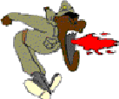 | Pratheep: จ่าสมบัติ พาใครมาล่ะ  Sombat: นี่จ่าจอห์นครับ ผู้การ  Pratheep: เขามาจากไหน  Sombat: เขามาจากฟอร์ตแบร็กครับ Pratheep: ยินดีต้อนรับเข้าสู่หน่วยรบ  พิเศษไทย  John: ขอบคุณครับคุณประทีป  Pratheep: คุณประทีป???!!! | to bring  Welcome

True or False?

- สมบัติเป็นสิบตรี T / F
- จอห์นมาจากฟีนิกซ์ T / F
- ประทีปมียศพันเอก T / F

Answers: 1. F 2. F 3. T

Why is Colonel Pratheep offended? While in the U.S. military, it is customary to address persons of higher rank with Sir, in Thai, หมู่ จ่า ผู้หมวด ผู้กอง ผู้พัน ผู้การ
are used to imply the following ranks in addition to positions:

หมู่ สิบตรี สิบโท สิบเอก
จ่า จ่าสิบตรี จ่าสิบโท จ่าสิบเอก
ผู้หมวด ร้อยตรี ร้อยโท
ผู้กอง ร้อยเอก
ผู้พัน พันตรี พันโท
ผู้การ ผู้บังคับการ(กรม) พันเอก

Example: Sergent: สวัสดีครับท่านผู้การ
Colonel: สวัสดีจ่า

Exercise 5
How will John greet the following people?
1. Colonel Pratheep
2. Corporal
3. Captain
4. First Lieutenant
Armed Forces Thai SOLT I
Introduction Module 2 Lesson 5

Answers:
1. สวัสดีครับท่านผู้การ
2. ว่าไงหมู่
3. สวัสดีครับผู้กอง
4. สวัสดีครับผู้หมวด

Exercise 6
Class activity. Each student introduces himself by standing up and saying his rank and name. Then other students greet him according to their ranks.

Branches of service: เหล่าต่างๆในกองทัพบกไทย

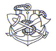 | เหล่าทหารช่าง | Engineer Corps
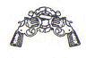 | เหล่าทหารสารวัตร | Military Police
 | เหล่าทหารการข่าว | Intelligence Corps
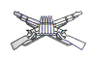 | เหล่าทหารราบ | Infantry Corps
 | เหล่าทหารสื่อสาร | Signal Corps
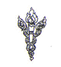 | เหล่าทหารแพทย์ | Medical Corps
Armed Forces Thai SOLT I
Introduction Module 2 Lesson 5

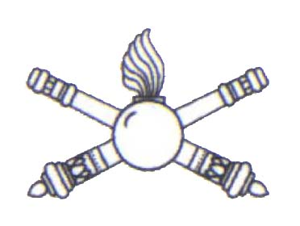 | เหล่าทหารปืนใหญ่ | Artillery Corps
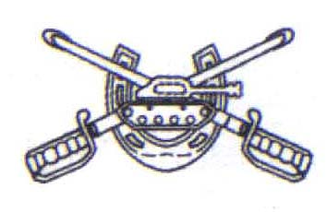 | เหล่าทหารม้า | Cavalry Corps
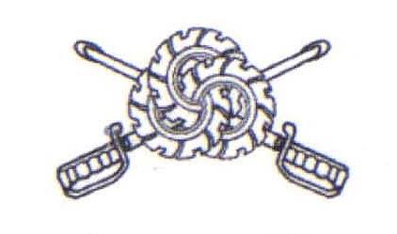 | เหล่าทหารพลาธิการ | Quartermaster Corps
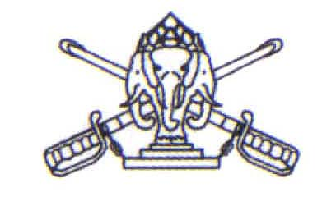 | เหล่าทหารการเงิน | Finance Corps
 | เหล่าทหารขนส่ง | Transportation Corps
 | เหล่าทหารการสัตว์ | Veterinary Corps
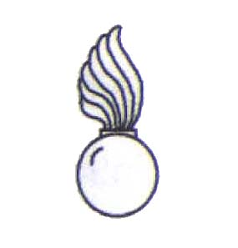 | เหล่าทหารสรรพาวุธ | Ordnance Corps
 | เหล่าทหารดุริยางค์ | Band Corps
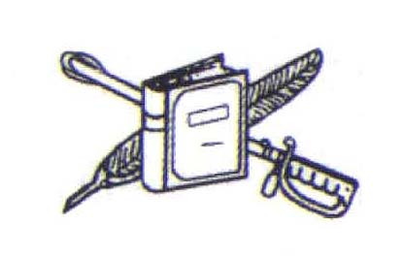 | เหล่าทหารสารบรรณ | Adjutant General Corps
Armed Forces Thai SOLT I
Introduction Module 2 Lesson 5

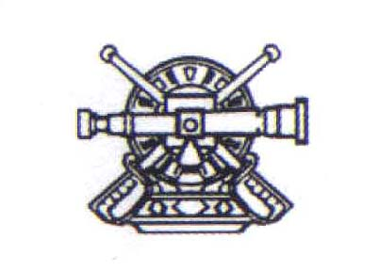 | เหล่าทหารแผนที่ | Survey Corps
 | เหล่าทหาร  ฝ่ายเสนาธิการ | General Staff Corps

Exercise 7
Each student takes turn in stating his specialty.

Example:

A: ผมเป็นทหารเสนารักษ์ แล้วคุณล่ะ อยู่เหล่าไหน
B: ผมอยู่เหล่าขนส่ง
Armed Forces Thai SOLT I
Introduction Module 2 Lesson 5

Exercise 8
An interview:

A: คุณเป็นทหารบก คุณอยู่หน่วยไหนครับ
B: ผมอยู่หน่วยรบพิเศษครับ
A: ตอนนี้คุณยศอะไร
B: พันตรีครับ
A: คุณเป็นทหารมานานเท่าไรแล้ว
B: สิบปีพอดีครับ
A: คุณเป็นทหารเหล่าไหน
B: ผมเป็นทหารสื่อสารครับ

1. Read the interview above. Underline all the military ranks, branch of service and specialization you found there.
2. Fill out the following table.

Rank
Unit
Length of service
Branch of service

3. Work in pairs. Based on the dialogue, ask questions and give answers about your service in the military and your plans afterwards.

Answers:
Rank: Major
Unit: Special Forces
Length of service: 10 years
Branch of service: Signal Corps
Armed Forces Thai SOLT I
Introduction Module 2 Lesson 5

Composition of an SFODA

ชุดปฏิบัติการรบพิเศษ ก. หรือ ชป. รพศ.
Special Forces Operational Detachment Alpha or SFODA

ตำแหน่่่ง (Position) | ชั้นยศ (Rank) | ความชำนาญ  การทางทหาร (MOS)
หัวหน้าชุด Detachment Commander | ร้อยเอก Captain | 18A
รองหัวหน้าชุด  Assistant Detachment Commander | นายทหารสัญญาบัตรพิเศษ  warrant officer | 180A
นายสิบยุทธการ Operations Sergeant | จ่าสิบเอก Master Sergeant | 18Z
นายสิบการข่าวกรอง Assistant  Operations and Intelligence Sergeant | จ่าสิบโท Sergeant First Class | 18F
นายสิบอาวุธหนักและเบา หมายเลข ๑  Weapons Sergeant | จ่าสิบโท Sergeant First Class | 18B
นายสิบอาวุธหนักและเบา หมายเลข ๒  Weapons Sergeant | จ่าสิบตรี Staff Sergeant | 18B
นายสิบการช่างและการทำลาย  หมายเลข ๑ Engineer Sergeant | จ่าสิบโท Sergeant First  Class | 18C
นายสิบการช่างและการทำลาย หมายเลข ๒ Engineer Sergeant | จ่าสิบตรี Staff Sergeant | 18C
นายสิบเสนารักษ์ หมายเลข ๑  Medical Sergeant | จ่าสิบโท Sergeant First Class | 18D
นายสิบเสนารักษ์ หมายเลข ๒  Medical Sergeant | จ่าสิบตรี Staff Sergeant | 18D
นายสิบสื่อสาร Communications  Sergeant | จ่าสิบโท Sergeant First Class | 18E
นายสิบวิทยุ Communictions Sergeant | จ่าสิบตรี Staff Sergeant | 18E

Armed Forces Thai SOLT I
Introduction Module 2 Lesson 5

Exercise 9
Use the number corresponding to each specialist to fill in the A team chart.

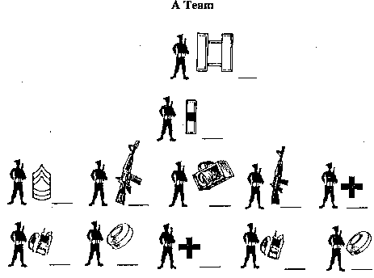
1. รองหัวหน้าทีม 7. พลทำลาย
2. พลเสนารักษ์ 8. จ่าเสนารักษ์
3. นายสิบยุทธการ 9. หัวหน้าทีม
4. พลสื่อสาร 10.จ่าสรรพาวุธ
5. จ่าการข่าวกรอง 11.จ่าทำลาย
6. จ่าสื่อสาร 12. พลสรรพาวุธ

Answers:
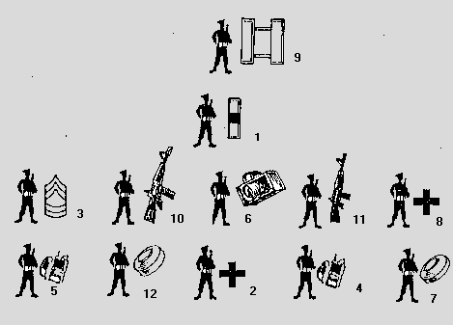
Armed Forces Thai SOLT I
Introduction Module 2 Lesson 5

Ranks and specialties of a SF team

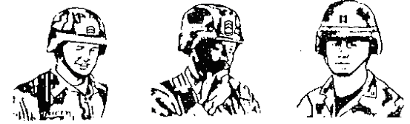

squad leader platoon leader company commander

ผู้บังคับหมู่ (ผบ.หมู่) ผู้บังคับหมวด (ผบ.หมวด) ผู้บังคับกองร้อย (ผบ.ร้อย)

John explains to Sombat the ranks and specialties of a SF team:

ในแต่ละกองร้อยหน่วยรบพิเศษมีทั้งหมด ๖ ชุดด้วยกัน แต่ละชุด มีหัวหน้าซึ่งมียศร้อยเอก มีนายทหารสัญญาบัตรพิเศษ หนึ่งนายเป็นผู้ช่วย นอกจากนั้นยังมีนายทหารชั้นประทวนอีก ๑๐ นาย ที่มีความชำนาญทางเหล่าต่างๆ เช่น ด้านอาวุธ การทำลาย เสนารักษ์ สื่อสาร ยุทธการและ การข่าวกรอง เป็นต้น ส่วนผมเป็นผู้เชี่ยวชาญทางด้านอาวุธ | SF / lead  warrant officer /Assisted  Trained in one of the following fields

True or false?

1. ในแต่ละกองร้อยมีทั้งหมด ๕ หน่วยด้วยกัน T / F
2. นายทหารสัญญาบัตรพิเศษเป็นผู้นำหน่วย T / F
3. จอห์นมีความชำนาญทางด้านอาวุธ T / F

Answers: 1. F 2. F 3. T

Armed Forces Thai SOLT I

Introduction Module 2 Lesson 5

The Special Warfare School:โรงเรียนสงครามพิเศษ

Parachute Jumping: การโดดร่ม

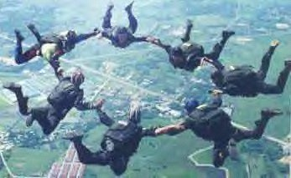

During the Exercise of Thai Airborne soldier.



The balloon jumping in Special Warfare School is the part of the Airborne course training. Students attending the course are required to do the jumping at least one time.

Exercise 10
Read the passage (using a dictionary) and answer the questions.

“เธอเล่าว่าต้องฝึกเช่นเดียวกับทหารชาย ไม่ว่าจะเป็นการเดินป่า โดดร่มส่งสัมภาระและอื่นๆ แต่ยังไม่เคยออกสนามรบจริงๆ เพื่อนหญิงร่วมทีมของเธอมีทั้งสิ้น ๕๐ คน แต่ที่โดดร่มได้มีเพียงไม่กี่คนเท่านั้น”
Armed Forces Thai SOLT I

Introduction Module 2 Lesson 5

1. Is the person mentioned in the passage male or female?
____________________________________________________________________

2. What kind of training does this person have to go through?

____________________________________________________________________

3. Are there a lot of female participants who can do the parachute jumping?

____________________________________________________________________

Answers:
1. Female.
2. She is on the Basic Training Course. The course includes walking in the forest,
parachute jumping and dropping the supplies.
3. Only a few.

Skills

Sombat and John continue their conversation about the skills of an A team.

Sombat: ใครเป็นผู้เชี่ยวชาญทางด้านเทคนิคของอาวุธ  John: นายสิบสรรพาวุธเป็นผู้เชี่ยวชาญในด้านอาวุธของ  ทหารราบ อาวุธต่อสู้ยานเกราะ และอาวุธจากต่าง  ประเทศ รวมทั้งของอเมริกันด้วย  Sombat: และคนอื่นในหน่วยล่ะ มีความชำนาญการทาง  ทหารด้านไหน  John: นายสิบทหารช่างมีความชำนาญทางด้านการ  ใช้และการทำลายวัตถุระเบิด การสร้างสะพาน  และอาคารในสนาม  นายสิบเสนารักษ์มีหน้าที่ ในการรักษาพยาบาล  ทหารที่ได้รับบาดเจ็บ  นายสิบสื่อสารรับผิดชอบในการดำรงการติดต่อ  สื่อสารกับหน่วยต่างๆโดยการใช้วิทยุและรหัส  ในการสื่อสาร อีกทั้งยังมีหน้าที่ในการปรนนิบัติ  บำรุงเครื่องมือสื่อสารด้วย  นายสิบยุทธการและการข่าวเป็นผู้รับผิดชอบ  งานทางด้านยุทธการรวมทั้งงานเกี่ยวกับการข่าว  เช่นการให้ข่าวกับหัวหน้าชุดปฏิบัติการ  เป็นต้น | Specialist  Weapons  Anti-armor  Foreign  Other  MOS  Destroy  Build bridges  Treats  Maintenance of radio equipment / gathers  provide news
Armed Forces Thai SOLT I

Introduction Module 2 Lesson 5

True or false?

1. นายสิบเสนารักษ์มีหน้าที่รักษาพยาบาลทหารที่ได้รับบาดเจ็บ T / F
2. นายสิบสรรพาวุธไม่รู้จักการใช้อาวุธต่างประเทศ T / F
3. นายสิบยุทธการและการข่าวให้ข่าวแก่หัวหน้าชุดปฏิบัติการ T / F

Answers: 1. T 2. F 3. T

Exercise 11
Captain Wirin has made a partial list of his team members and the things they have to bring. Based on this list, write the specialty of each member.

Team members | things to bring | MOS (ชกท.)
จ่าสิบโท สงคราม | วัตถุระเบิด
จ่าสิบเอก ศรชัย | ยารักษาโรค
จ่าสิบตรี พลชัย | วิทยุสื่อสาร
สิบเอก เฉลิม | ทุ่นระเบิด

Answers:
Team members | things to bring | MOS (ชกท.)
จ่าสิบโท สงคราม | วัตถุระเบิด | มีชกท.ทางด้านทหารช่าง
จ่าสิบเอก ศรชัย | ยารักษาโรค | มีชกท.ทางด้านเสนารักษ์
จ่าสิบตรี พลชัย | วิทยุสื่อสาร | มีชกท.ทางด้านสื่อสาร
สิบเอก เฉลิม | ทุ่นระเบิด | มีชกท.ทางด้านทหารช่าง

Note: ชกท. abbreviation of ความชำนาญการทางทหาร (MOS)
Armed Forces Thai SOLT I

Introduction Module 2 Lesson 5

US Branches of service

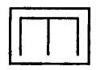 | เหล่าทหารช่าง | engineer troops
 | หน่วยพลร่ม | airborne troops
 | หน่วยรบภูเขา | mountain troops
 | เหล่าทหารราบ | infantry

 | เหล่าทหารสื่อสาร | signal troops
 | เหล่าทหารเสนารักษ์ | medical corps
 | เหล่าทหารปืนใหญ่ | artillery

Armed Forces Thai SOLT I

Grammar Notes Module 2 Lesson 5

Sentence patterns:

Question: คุณ เป็น ทหาร เหล่า ไหน
you be soldier branch which

Answer: ผม เป็น ทหาร (เหล่า) สื่อสาร
I be soldier branch Signal Corps

Question: คุณ ประจำอยู่ หน่วย ไหน
you station unit which

Answer: ผม ประจำอยู่ หน่วย รบพิเศษ
I station unit Special Forces

Question: ทหาร สื่อสาร มีความชำนาญ ทางด้าน ไหน
soldier Signal Corps have specialty in the field of which

Answer: มีความชำนาญ ทางด้าน การใช้วิทยุและรหัสในการสื่อสาร
have specialty in the field of utilizing radio and Morse code in…

Question: ทหาร ช่าง มีหน้าที่ อะไร บ้าง
soldier engineer have duty what particle

Answer: มีหน้าที่ สร้าง สะพาน และ อาคาร ใน สนาม have duty build bridge and building in the field

Question: เขา มี ตำแหน่ง อะไร ในชุดปฏิบัติการ
he have position what in the team

Answer: เขา เป็น นายสิบ ยุทธการ
he be Sergeant Operations

Question: คุณ เป็น นายทหาร หรือ นายสิบ
you be officer or NCO

Answer: ผม เป็น นายทหาร ยศ พันตรี
I be officer rank major
ผม เป็น นายสิบ ยศ จ่าสิบตรี
I be NCO rank SSG
Armed Forces Thai SOLT I

Grammar Notes Module 2 Lesson 5

Exercise
Use your own identity to answer the following questions:

1. คุณเป็นนายทหารหรือนายสิบ

__________________________________________________________________
2. คุณยศอะไร

____________________________________________________________
3. คุณประจำอยู่หน่วยไหน

__________________________________________________________________
4. คุณเป็นทหารเหล่าไหน

__________________________________________________________________
5. คุณมีตำแหน่งอะไรในชุดปฎิบัติการของคุณ

__________________________________________________________________
6. คุณมีความชำนาญการทางด้านไหน

__________________________________________________________________
7. คุณมีหน้าที่อะไรบ้าง

__________________________________________________________________

Word study:
ชำนาญ to be skillful, expert in, experienced in.

เขาทำงานนี้มานานจนชำนาญแล้ว
He has been working on this job for quite some time, and now he has gained a lot of experience in it.

ความชำนาญ experience, expertise.

บริษัทเปิดใหม่ต้องการรับสมัครผู้ที่มีความชำนาญในด้านการส่งออก
A newly opened company needs applicants who have experience in export.

ความชำนาญการทางทหาร (ชกท.) Military Occupational Specialty (MOS) A group of related skills that constitute an individual soldier’s job.

ทหารใหม่ต้องเข้ารับการฝึกตามความชำนาญการทางทหารของแต่ละบุคคล
New recruits must be trained in the field of their MOS.
Armed Forces Thai SOLT I

Grammar Notes Module 2 Lesson 5

ผู้เชี่ยวชาญ... an expert

บริษัทมีผู้เชี่ยวชาญพร้อมให้คำแนะนำในด้านการใช้เครื่องด้วย
The company has an expert ready to answer any questions on how to operate the machine.

ผู้เชี่ยวชาญการยิงปืน Expert (highest qualification for accurate delivery of fire with an aimed weapon; above sharpshooter)

ผู้ชำนาญการ (ผชก.)ทางทหาร Military Specialist

ตำแหน่งสุดท้ายของผมก่อนเกษียณคือ ผู้ชำนาญการทางทหาร
My last position before retiring was “Military Specialist”.
Armed Forces Thai SOLT I

Vocabulary Module 2 Lesson 5

กรม | regiment
กองทัพ | Army
กองทัพน้อย | corps
กองบัญชาการ | headquarters
กองพล | division
กองพลน้อย | brigade
กองพัน | battalion
กองร้อย | company
การแยกออกไป (หน่วยแยก) | detachment
กำลังทหารช่าง หน่วยทหารช่าง | engineer troops
ข่าวกรอง | intelligence
จ่า | terms for SSG, SFC, MSG
จ่ากองร้อย | 1st Sergeant
จ่าสิบเอก จ่ากองพัน | Master Sergeant
จ่าสิบโท | Sergeant 1st class
จ่าสิบตรี | Staff sergeant
ช่าง,วิศวกร | engineer
ซ่อมบำรุง,ปรนนิบัติบำรุง | maintenance
ด้วย | also
ต่อสู้ยานเกราะ | anti armor
ต่างประเทศ | foreign countries
ทหารปืนใหญ่ | artillery
ทหารราบ | infantry
ทำลาย (ด้วยวัตถุระเบิด) | demolition
ทำลาย (สังหาร) | to destroy
ทุ่นระเบิด | explosive underwater mine
นายทหาร | officer
นายทหารชั้นประทวน(นายสิบ) | N.C.O.
นายทหารสัญญาบัตรพิเศษ | Warrant officer
นายพลเอก | General
นายพลโท | Lieutenant general
นายพลจัตวา | Brigadier General
นายพลตรี | Major General
นายพันเอก | Colonel
นายพันเอกพิเศษ | Senior Colonel (Brigadier General)
นายพันโท | Lieutenant colonel
นายพันตรี | Major
นายร้อยเอก | Captain
นายร้อยโท | 1st Lieutenant
นายร้อยตรี | 2nd Lieutenant
Armed Forces Thai SOLT I

Vocabulary Module 2 Lesson 5

นายสิบเสนารักษ์ | medic
นายสิบการข่าวกรอง | intelligence
นายสิบทหารช่าง | engineer
นายสิบยุทธการ | operations sergeant
นายสิบวิทยุ ผู้ช่วยนายสิบสื่อสาร | radio operator, assistant communications specialist
นายสิบสรรพาวุธ | weapons specialist
นายสิบสื่อสาร | communications specialist
นำ | to lead, to direct
ปฏิบัติ, ทำขึ้น | to form
ประเดี๋ยว | in a little while
ผู้เชี่ยวชาญ | specialist
ผู้กอง | terms for Captain
ผู้การ | terms for Colonel
ผู้ช่วยแพทย์ | assistant medic
ผู้ช่วยนายสิบเสนารักษ์ | assistant medic
ผู้ช่วยนายสิบทหารช่าง | assistant engineer
ผู้ช่วยนายสิบสรรพาวุธ | assistant weapons specialist
ผู้ชำนาญการสื่อสาร | communications specialist
ผู้บังคับกองร้อย | company commander
ผู้บังคับหมวด | platoon leader
ผู้บังคับหมู่ | squad leader
ผู้บัญชาการ,ผู้บังคับการ | commandant
ผู้พัน | terms for Major, Lt. Col.
ผู้หมวด | terms for 1st Lt., 2nd Lt.
พยากรณ์ | to predict
พลทหารเก่า (ปีต่อมา) | Private 1st class
พลทหารใหม่ (ปีแรก) | Private 2nd class
พวก ทีม | team
พันเอก | Colonel
พันตรี | Major
ยารักษาโรค | medicine
ยุทธการ | operations
รวม | to gather
รองหัวหน้าชุด | assistant commander
ร้อยเอก | Captain
รักษาพยาบาล | to treat
รู้ ทราบ รู้จัก | to know
วัตถุระเบิด | explosives
Armed Forces Thai SOLT I

Vocabulary Module 2 Lesson 5

วิทยุสื่อสาร | radio communication
สงคราม | war
สถาปนา,จัดตั้งขึ้น | to establish
สมทบ | to assist
สร้าง | to build
สะพาน | bridge
สิบเอก | Sergeant
สิบโท | Corporal
สิบตรี | Private 1st Class
หน่วย | unit
หน่วยโดยร่ม | Airborne troops
หน่วยทหารสื่อสาร | Signal troops
หน่วยพลร่ม | airborne troops
หมวด | platoon
หมู่ | terms for PFC, Corporal, Sergeant
หมู่ | squad
หน่วยรบภูเขา | mountain troops
หัวหน้าชุด | team commander
อาคาร | building
อาวุธ | weapon

Armed Forces Thai SOLT I
Culture Notes Module 2 Lesson 5

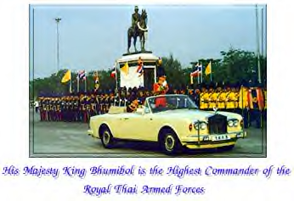

Military Service and Military Education in Thailand

Thai law requires that all male citizens serve in the military, this is called การเกณฑ์ทหาร – military draft. Young males are required to register for the draft when they become eighteen years of age. They are not liable for compulsory service until they reach twenty. Those who are physically disqualified, Buddhist monks, career teachers, cadets attending the military academies or university students will be exempted. Those who are drafted will serve their duty for 2 years. Normally, the first three months are devoted to military training conducted in หน่วยฝึกทหารใหม่– Basic Training Units.

Drafted servicemen who want to stay in the military after the mandatory 2 years can do so if they apply and if approved by military authorities. After a short period of additional training, they can be promoted to higher ranks and can serve till they finally retire from the military.

Military education and training for officers is conducted in the Armed Forces Academies Preparatory School. To enter, applicants must pass competitive exams, must be at least 15 years old, and secondary school graduates. After 2 years of study at the Prep School, pre-cadet graduates can choose to go to 3 different military academies: Army, Navy or Air Force. If they want to be in the police force, they can go to the Police Academy. The Army, Navy and Air Force require 5 years to graduate while the Police Academy requires only 4 years. They are awarded the rank of second lieutenant after graduation.

Pre-cadet graduates of the Prep School who will enter the medical field attend the Military Medical Academy for another 6 years and are awarded the rank of captain after graduation. The diplomas from these institutions are recognized nationwide and are presented to civilian employers after the service member leaves the military.
Armed Forces Thai SOLT I
Culture Notes Module 2 Lesson 5

The Academies also provide post-graduate training for selected commanders and engineers in, respectively, combined arms and specialized technical fields.

Also, there are non-commissioned officer schools: โรงเรียนนายสิบทหารบก-เรือ-อากาศ-ตำรวจ. Candidates are secondary school graduates and must pass competitive exams as well as a physical exam. They are awarded the rank of Private First Class (สิบตรี) after 2 years of study.

To become high level commanders or staff officers, selected officers need to go to another academy, namely the well known วิทยาลัยเสนาธิการทหาร– Command and General Staff College, which in 2 years trains junior officers to work as ฝ่าย เสนาธิการ (สธ.)– General staffs of military districts.

The mandatory retirement age for officers and NCOs is when they reach the age of 60. They can earn full retirement and other benefits (medical, discount on transportation fares). When soldiers served in war zones like during WW II, or in the Korean and Vietnam Wars, their time in the war zone will be doubled. This is called วันทวีคูณ, which allows the soldier to acquire more time of service to add on their pension after his retirement and also allows for faster promotion.

Females can enter the Armed Forces including the Police Forces. If they meet all qualifications and graduate from a 4 year college, then they are awarded the rank of 2nd Lt. Female candidates with 2 year college degree or lower will be awarded an NCO rank. Most of the military occupations for females are in the non-combat fields of finance, medical, and administrative skills. As of the year 2000, the highest rank for a female in the military is Major General.
Armed Forces THAI SOLT I
Application Activities Module 2 Lesson 5

Activity 1
Here are the ranks used in the Thai Army. Put them in the proper order, starting with the lowest.

สิบเอก ร้อยโท พันตรี จ่าสิบโท ร้อยเอก พันโท
พลทหาร พันเอกพิเศษ สิบตรี พลตรี พลโท จ่าสิบเอก
พลเอก สิบโท จ่าสิบตรี พันเอก ร้อยตรี

Answers:
1. พลทหาร
2. สิบตรี

3. สิบโท
4. สิบเอก

5. จ่าสิบตรี
6. จ่าสิบโท

7. จ่าสิบเอก
8. ร้อยตรี
9. ร้อยโท
10. ร้อยเอก
11. พันตรี
12. พันโท

13. พันเอก
14. พันเอกพิเศษ
15. พลตรี
16. พลโท
17. พลเอก

Armed Forces THAI SOLT I
Application Activities Module 2 Lesson 5

Activity 2
Match the insignia with the ranks they represent by writing the number of the rank next to its insignia.

1. สิบเอก | 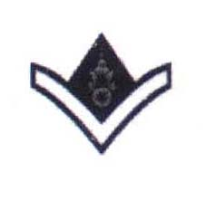
2. ร้อยโท | 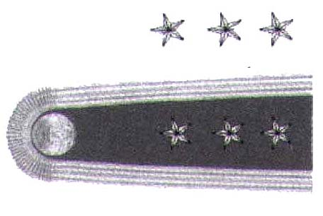
3. พันตรี | 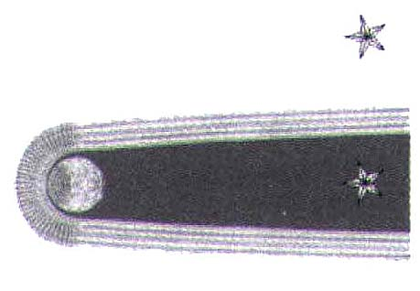
4. จ่าสิบโท | no insignia
5. ร้อยเอก | 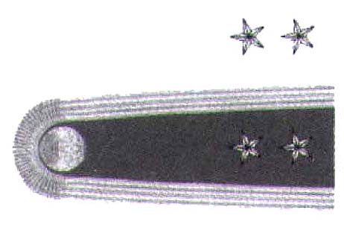
6. พันโท | 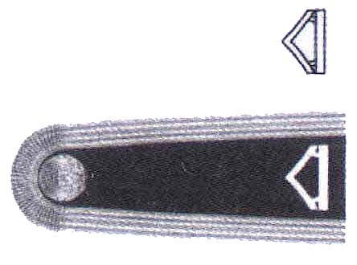
7. พลทหาร | 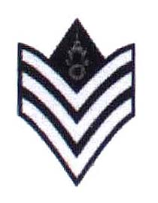
8. พันเอกพิเศษ | 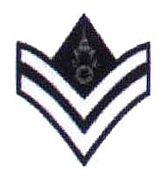
9. สิบตรี | 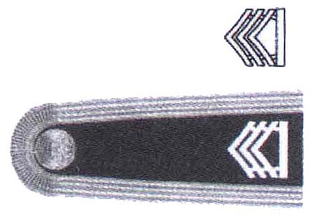
10. พลตรี | 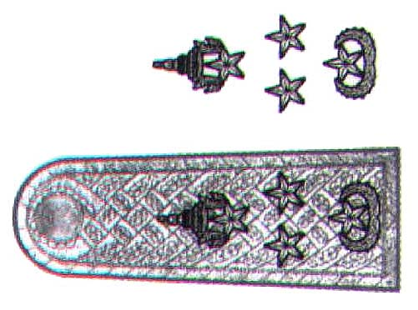
11. พลโท | 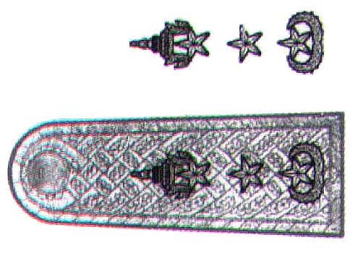
12. จ่าสิบเอก | 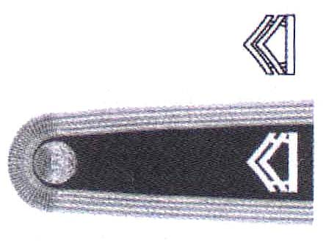
Armed Forces THAI SOLT I
Application Activities Module 2 Lesson 5

13. พลเอก | 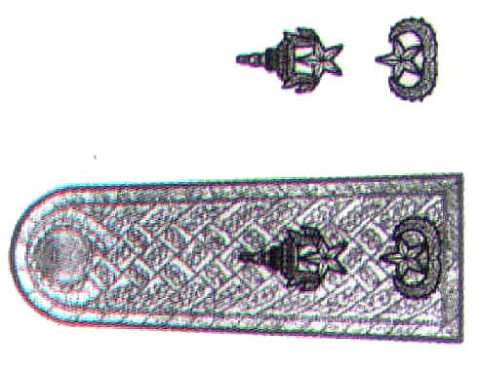
14. สิบโท | 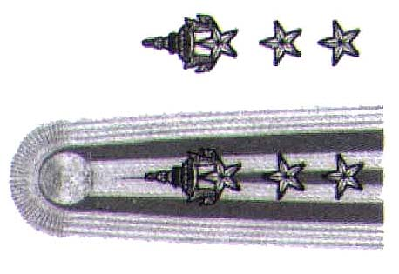
15. จ่าสิบตรี | 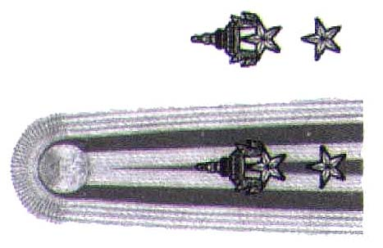
16. พันเอก | 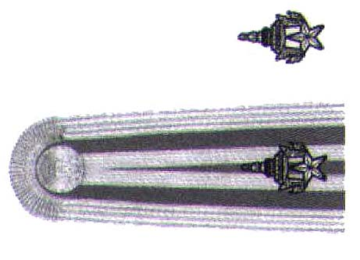

Answers:
1. สิบเอก | 9
2. ร้อยโท | 5
3. พันตรี | 17
4. จ่าสิบโท | 7 no insignia
5. ร้อยเอก | 2
6. พันโท | 15
7. พลทหาร | 1
8. พันเอกพิเศษ | 14
Armed Forces THAI SOLT I
Application Activities Module 2 Lesson 5

9. สิบตรี | 12
10. พลตรี | 13
11. พลโท | 11
12. จ่าสิบเอก | 4
13. พลเอก | 10
14. สิบโท | 8 /16
15. จ่าสิบตรี | 6
16. พันเอก | 3
Armed Forces THAI SOLT I
Application Activities Module 2 Lesson 5

Activity 3
Fill in the missing ranks.

ชั้นประทวน
พลทหาร
สิบตรี

สิบโท
1. _________

จ่าสิบตรี
2. _________

จ่าสิบเอก

ชั้นสัญญาบัตร
3. _________
ร้อยโท
ร้อยเอก
พันตรี
4. _________

พันเอก
5. _________

ชั้นนายพล
พลตรี
6. _________
พลเอก

Answers: 1. สิบเอก 2. จ่าสิบโท 3. ร้อยตรี 4. พันโท 5. พันเอกพิเศษ
6. พลโท

Activity 4
Class activity. Your instructor will assign each student a rank by taping a card representing an insignia on your shoulder. Greet each other appropriately. Be careful! You will be promoted or demoted as you complete the task correctly or not.

Activity 5 (Pair Work)
Make up dialogues by taking the assumed identities from the list below. Greet each other, ask and answer each other’s questions about your military service, for how long you have served, where, and if you like it or not.
- สิบเอกประดิษฐ์ ทหารช่าง
- จ่าสิบตรีวีระ ทหารเสนารักษ์
- พันตรีอดิศักดิ์ ทหารราบ
- พันเอกธนูศร นายทหารติดต่อประจำจัสแม็ก
5. จ่าสิบเอกวัชรพล นายสิบยุทธการ
Armed Forces THAI SOLT I
Application Activities Module 2 Lesson 5

Activity 6
Look at the pictures and write the specialty of each soldier.

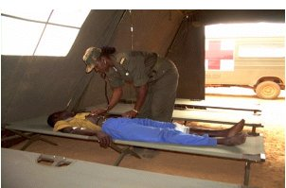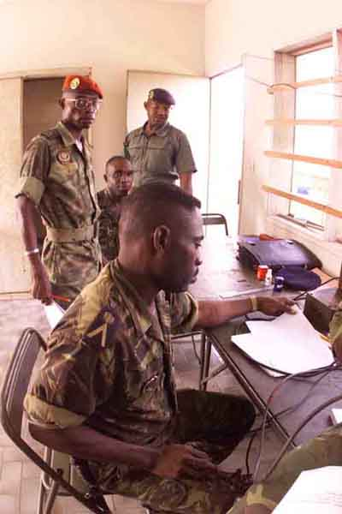
(1) (2)

Answers: 1. ทหารแพทย์ (เสนารักษ์ ) 2. ทหารสื่อสาร

Activity 7
Match the specialties with their descriptions.

1. เป็นผู้เชี่ยวชาญการใช้อาวุธต่างประเทศ | a. นายสิบยุทธการและการข่าว
2. เป็นผู้ที่มีความชำนาญทางด้านการใช้และ  การทำลายวัตถุระเบิด การสร้างสะพาน  และอาคารในสนาม | b. นายสิบสรรพาวุธ
3. เป็นผู้ที่รับผิดชอบในการดำรง  การติดต่อสื่อสารกับหน่วยต่างๆโดยการ  ใช้วิทยุและรหัสในการสื่อสาร อีกทั้งยัง  มีหน้าที่ในการปรนนิบัติบำรุงเครื่องมือ  สื่อสารด้วย | c. นายสิบเสนารักษ์
4. มีหน้าที่ ในการรักษาพยาบาลทหารที่ได้  รับบาดเจ็บ | d. นายสิบสื่อสาร
5. เป็นผู้รับผิดชอบงานทางด้านยุทธการ  รวมทั้งงานเกี่ยวกับการข่าวด้วย | e. นายสิบทหารช่าง

Answers: 1. b 2. e 3. d 4. c 5. a
Armed Forces THAI SOLT I
Application Activities Module 2 Lesson 5

Activity 8
Listen to the following greetings from a soldier and say who has the higher rank.
Higher rank
1. speaker / person greeted
2. speaker / person greeted
3. speaker / person greeted
4. speaker / person greeted
5. speaker / person greeted

Instructor’s reading and Answers: Higher rank
1. เป็นยังไงหมู่ จะไปไหนล่ะ speaker / person greeted
2. ผมลาก่อนนะครับผู้หมวด speaker / person greeted
3. ไปละนะจ่า แล้วเจอกันพรุ่งนี้ speaker / person greeted
4. ผมต้องขอตัวก่อนนะครับท่านผู้การ speaker / person greeted
5. ผมมีธุระ ต้องรีบไปก่อนละนะ speaker / person greeted

Activity 9
Choose any picture from below and make a short story (2-3 sentences) about the person/persons you see in the picture according to the model. Read it to the class and compare your stories.

Model: (3) ทหารยานเกราะทำวันทยาหัตถ์ขณะนำรถถังผ่านแถวกองเกียรติยศนายทหารชั้นผู้ใหญ่
ในพิธีสวนสนามทหารสามเหล่าทัพ ในวันกองทัพไทย

(1) (2)
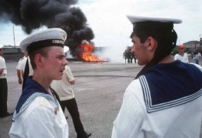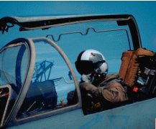

Armed Forces THAI SOLT I
Application Activities Module 2 Lesson 5

(3) (4)
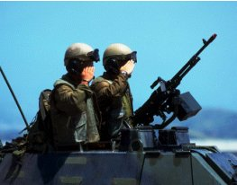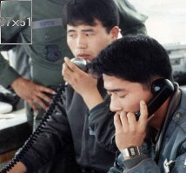

Activity 10
Look at the images below and try to guess in which branches of the Armed Forces the following people serve. Make up 2-3 sentences about each image.

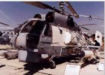 | 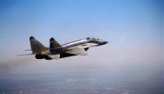 |  | 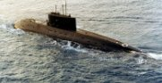
1. ทหารอากาศ | 2. ทหารอากาศ |  | 3. ทหารเรือ
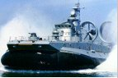 | 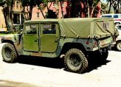 |  | 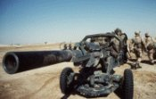
4. ทหารเรือ | 5. ทหารบก |  | 6. ทหารบก
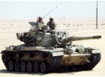 | 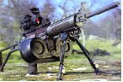 | 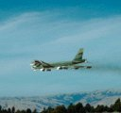 |  | 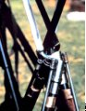
7. ทหารบก | 8. ทหารบก | 9. ทหารบก |  | 10. ทหารบก

Armed Forces THAI SOLT I
Application Activities Module 2 Lesson 5

Answers:
1. กองบินปีกหมุน (ทอ.)
2. กองบินโจมตี (ทอ.)
3. กองเรือดำน้ำ (ทร.)
4. เบาะลม (ทร.)
5. กองร้อยยานยนต์ เหล่าขนส่ง (ทบ.)
6. ปตอ. หน่วยต่อสู้อากาศยาน ระดับกองพัน (ทบ.)
7. หน่วยยานเกราะระดับกองร้อย/กองพัน เหล่าม้า (ทบ.)
8. ปตอ. หน่วยต่อสู้อากาศยาน ระดับกองพัน (ทบ.)
9. หน่วยส่งกำลังทางอากาศระดับกองพัน สกอ. (ทบ.)
10.กระโจมปืน หน่วยหมวดปืนเล็ก เหล่าราบ (ทบ.)

Armed Forces THAI SOLT I
Skill Enhancement Activities Module 2 Lesson 5

Activity 1 (Pair Work)
Read the ranks below given in the descending order, match the labels with the pictures, then label the images and check the answer with your instructor. The pair that finished first will have its name put on the Linguistic Wiz board.
1. พลโท
2. พลตรี
3. พัันเอก
4. ร้อยตรี
5. จ่าสิบเอก
6. สิบตรี

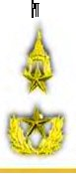 |  | 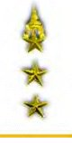 | 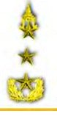 |  | 
__________ | __________ | __________ | __________ | __________ | __________

Answers:
พลตรี | สิบตรี | พันเอก | พลโท | จ่าสิบเอก | ร้อยตรี

Armed Forces THAI SOLT I
Skill Enhancement Activities Module 2 Lesson 5

Activity 2
Read each sentence and match the appropriate rank insignia with the troop symbol.

I. | A. | - ร้อยโทสมศักดิ์ประจำอยู่เหล่า  ทหารเสนารักษ์
II. | B.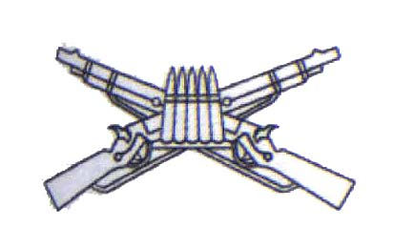 | - สิบโทอำนาจประจำอยู่เหล่า  ทหารช่าง
III. | C.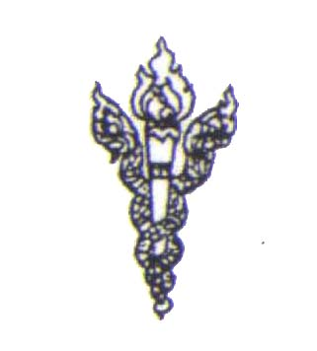 | - ร้อยเอกหาญประจำอยู่เหล่า  ทหารสื่อสาร
IV. | D. | - จ่าสิบตรีสุนทรประจำอยู่เหล่า  ทหารปืนใหญ่
V. | E. | - สิบเอกหรรษาประจำอยู่เหล่า  ทหารราบ
VI. | F.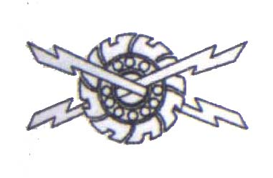 | - จ่าสิบเอกเลื่อนประจำอยู่เหล่า  ทหารสรรพาวุธ
VII. | G.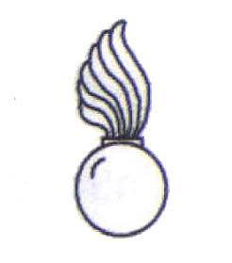 | - พันตรีสวัสดิ์ประจำอยู่เหล่า  ทหารขนส่ง

Answers:
1) VI – C 2) V- E 3) II – F 4) III – A 5) VII – B 6) I – G 7) IV – D

Armed Forces THAI SOLT I
Skill Enhancement Activities Module 2 Lesson 5

Activity 3
Class activity. Your instructor will give each student a card that lists a specialty. The captains will have to form their A teams by asking other students their specialty.

Activity 4
Read the following advertisement placed by the Special Warfare School and answer the questions below.

หลักสูตรรบพิเศษรุ่นที่ ๒๓ รร.สพศ.ศสพ. จะเปิดการศึกษา ในห้วงเวลาตั้งแต่ ๘ ม.ค.๔๔ - ๑ เม.ย.๔๔ รวมระยะเวลาทั้งหมด ๑๒ สัปดาห์ โดยในรุ่นนี้เปิดรับ ทั้งหมดจำนวน ๖๐ นายโดยแยกเป็นนายทหารชั้นสัญญาบัตรจำนวน ๑๐ นาย นายทหารชั้นประทวน จำนวน ๕๐ นาย คุณสมบัติของผู้เข้ารับการศึกษา
- เป็นนายทหารสัญญาบัตรชั้นยศไม่เกิน ร.อ. และนายทหารประทวน

1. What course is offered?

__________________________________________________________________
2. How long is the course?

__________________________________________________________________
3. How many commissioned officers will be accepted?

__________________________________________________________________
4. Can a major apply?

__________________________________________________________________

Answers:
1. It’s the Special Warfare Course.
2. Twelve weeks.
3. Ten.
4. No.

Activity 5
State the Branch of Service for each of the following job specialties:

1. เป็นผู้ที่สามารถปฏิบัติหน้าที่เข้าทำการรบกับข้าศึกในระยะประชิดด้วยการเดินเท้า
2. เป็นผู้ที่สามารถปฏิบัติหน้าที่ยิงสนับสนุนในการเข้าทำการรบของหน่วยรบอื่นๆ
3. มีหน้าที่ในการสร้างซ่อม ถนน สะพาน การวาง / กู้วัตถุระเบิด
Armed Forces THAI SOLT I
Skill Enhancement Activities Module 2 Lesson 5

4. มีหน้าที่ในการจัดการติดต่อสื่อสาร
5. มีหน้าที่บริการและจัดการการขนส่งกำลังพลและสิ่งอุปกรณ์ต่างๆ
6. มีหน้าที่ในการสร้างวัตถุระเบิด
7. มีหน้าที่เกี่ยวกับการรักษาพยาบาลทั้งในสนามและในที่ตั้งปกติ

Answers:
1. ทหารราบ Infantry Corps
2. ทหารปืนใหญ่ Artillery Corps
3. ทหารช่าง Corps of Engineer
4. ทหารสื่อสาร Signal Corps
5. ทหารขนส่ง Transportation Corps
6. ทหารสรรพาวุธ Ordnance Corps
7. ทหารแพทย์ Medical Corps

Activity 6
Read the passage and answer the questions:

สำหรับหลักสูตร ปจว.รุ่นที่ ๔๕ รร.สพศ.ศสพ. กำหนดห้วงเวลาของหลักสูตรจาก ๖ พ.ย.๔๓ - ๑๔ ม.ค.๔๔ จำนวนกำลังพลที่สามารถรับเข้าศึกษาได้ทั้งสิ้น จำนวน ๖๐ นาย โดยเป็นนายทหารชั้นประทวนทั้งหมด

1. How long is the course?

________________________________________________________

2. How many students will be accepted?

_____________________________________________________

3. Is this ad for officers or enlisted soldiers?

_____________________________________________________

Answers:
1. About 2 months.
2. 60 students.
3. Enlisted soldiers.

Armed Forces THAI SOLT I
Skill Enhancement Activities Module 2 Lesson 5

Activity 7
Commander in Chief of the Thai Army has recently stated the readiness of the Army as follows:

ความพร้อมรบของกองทัพบก
ได้จัดลำดับความเร่งด่วนของความพร้อมรบไว้แล้วและจะปฏิบัติตามแนวทางที่ได้วางไว้ไม่ว่าจะเป็นการเพิ่มขีดความสามารถในการปฏิบัติงานในเวลากลางคืน เพิ่มประสิทธิภาพการเคลื่อนย้ายกำลังพลและยุทโธปกรณ์ไปในพื้นที่ต่างๆรวมถึง โครงข่ายการติดต่อสื่อสารเป็นต้น

What Branches of service are prioritized for improvement?

Answer: The Transportation Corps and the Signal Corps.

Activity 8

กรมยุทธศึกษาทหารบก รับสมัครและสอบคัดเลือกบุคคลพลเรือนและทหารกองหนุนอายุ ๑๘ - ๓๐ ปีบริบูรณ์ สำเร็จการศึกษาไม่ต่ำกว่าชั้นมัธยมศึกษาตอนปลายหรือเทียบเท่า เพื่อบรรจุเข้ารับราชการในตำแหน่ง เสมียน (อัตรา ส.อ.) จำนวน ๒ อัตรา
รับสมัครตั้งแต่บัดนี้จนถึง ๑๙ ม.ค. ๔๔
ผู้สนใจสอบถามรายละเอียดเพิ่มเติมได้ที่ กองกำลังพล กรมยุทธศึกษาทหารบก โทร. ๒๔๑-๓๖๖๓

1. The Army Training Command is hiring:
a. a clerk
b. a secretary
c. a training soldier

2. The rank of the position is:
a. Sergeant
b. Staff Sergeant
c. Sergeant First Class

3. The applications are accepted from civilian or
a. All Reserve members
b. Active Duty
c. Combat Units

Answers: 1. a 2. a 3. a

Armed Forces Thai SOLT I
Homework Module 2 Lesson 5

Activity1
Listen to the list of people by their name and rank. While listening, match up the blanks with the correct military rank of the person.

(1) _________ มานะ ภู่สงวน

(2) _________ วีระ รูปงาม

(3) _________ ระวี ปฐมพาณิชย์

(4) _________ สุธี ประสงค์ดี

(5) _________ วีรศักดิ์ ทวีสุข

(6) _________ สมชาย ศรีมงคล

(7) _________ Dennis Ray

(8) _________ Jason Terry

(9) _________ Thomas Miller

(10) _________ Bud Walker

Audio Script and Answers:
(1) สิบเอก มานะ ภู่สงวน (2) จ่าสิบโท วีระ รูปงาม (3) สิบตรี ระวี ปฐมพาณิชย์
(4) พลทหาร สุธี ประสงค์ดี (5) ร้อยตรี วีรศักดิ์ ทวีสุข (6) พันโท สมชาย ศรีมงคล
(7) ร้อยเอก Dennis Ray (8) พันเอก Jason Terry (9) จ่าสิบเอก Thomas Miller (10) พลตรี Bud Walker

Activity 2
Write down the list of Thai military ranks from the lowest position to the highest position.

_____________________________________________________________________

_____________________________________________________________________

_____________________________________________________________________

_____________________________________________________________________
Armed Forces Thai SOLT I
Homework Module 2 Lesson 5

Answers:
พลทหาร
สิบตรี, สิบโท, สิบเอก
จ่าสิบตรี, จ่าสิบโท, จ่าสิบเอก
ร้อยตรี, ร้อยโท, ร้อยเอก
พันตรี, พันโท, พันเอก
พันเอก(พิเศษ)
พลตรี, พลโท, พลเอก

Activity 3
If A is higher in rank than B, how would A address B and how would B address A?

 | A | B
 | จ่าสิบเอก  ร้อยตรี  พันโท  พันเอก(พิเศษ) | สิบตรี  จ่าสิบโท  ร้อยเอก  พันตรี
1 | จ่าสิบเอก  ร้อยตรี  พันโท  พันเอก(พิเศษ) | สิบตรี  จ่าสิบโท  ร้อยเอก  พันตรี
2 | จ่าสิบเอก  ร้อยตรี  พันโท  พันเอก(พิเศษ) | สิบตรี  จ่าสิบโท  ร้อยเอก  พันตรี
3 | จ่าสิบเอก  ร้อยตรี  พันโท  พันเอก(พิเศษ) | สิบตรี  จ่าสิบโท  ร้อยเอก  พันตรี
4 | จ่าสิบเอก  ร้อยตรี  พันโท  พันเอก(พิเศษ) | สิบตรี  จ่าสิบโท  ร้อยเอก  พันตรี

Answers:
 | A addresses B as | B addresses A as
1 | หมู่ | จ่า
2 | จ่า | ผู้หมวด
3 | ผู้กอง | ผู้พัน
4 | ผู้พัน | ผู้การ

Activity 4
Pair up and practice this dialogue in Thai.

A. Ask whether B is a platoon leader.
B. Respond negatively.
A. Ask whether B is a squad leader.
B. Respond negatively. Say that you are a team leader and that you are a captain.
A. Ask how many men are in the team.
B. Say that the team has twelve men.
A. Ask what the soldiers do.
B. Say that one soldier is the assistant team commander. Say that he is a CWO. Say
that the team also has one operations sergeant, two weapons specialists, two
medics, two communications specialists, two demolition specialists, and say that
one soldier is an intelligence specialist.
Armed Forces Thai SOLT I
Homework Module 2 Lesson 5

A. Ask whether the team has a master sergeant.
B. Say yes.
A. Ask how many sergeants first class the team has.
B. Say six.
A. Ask how many staff sergeants the team has.
B. Say the team has three staff sergeants.
A. Ask where the team is now stationed.
B. Say in Okinawa.

Answers:
A. คุณเป็นผู้บังคับหมวดหรือครับ
B. เปล่าครับ
A. คุณเป็นผู้บังคับหมู่ใช่ไหมครับ
B. ไม่ใช่ครับ ผมเป็นหัวหน้าทีม ผมเป็นร้อยเอกครับ
A. ทีมของคุณมีกี่คนครับ
B. ๑๒ คนครับ
A. ทำหน้าที่อะไรกันบ้างครับ
B. มีนายทหารสัญญาบัตรพิเศษหนึ่งคนเป็นรองหัวหน้าทีม นายสิบยุทธการหนึ่งคน
พลสรรพาวุธสองคน พลเสนารักษ์สองคน พลสื่อสารสองคน พลทำลายสองคน
และจ่าการข่าวกรองหนึ่งคน
A. ทีมคุณมีจ่าสิบเอกไหมครับ
B. มีครับ
A. มีจ่าสิบโทกี่คนครับ
B. หกคนครับ
A. มีจ่าสิบตรีกี่คนครับ
B. สามคนครับ
A. เดี๋ยวนี้ทีมคุณประจำอยู่ที่ไหนครับ
B. ที่โอกินาวาครับ

Armed Forces Thai SOLT I
Homework Module 2 Lesson 5

Activity 5
Enter the letter that links the branch of service to its corresponding symbol on the left.

1.  | a. เหล่าทหารปืนใหญ่
2. | b. เหล่าทหารช่าง
3. 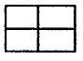 | c. หน่วยส่งทางอากาศ
4. | d. หน่วยรบภูเขา
5.  | e. เหล่าทหารราบ
6.  | f. เหล่าทหารสื่อสาร
7. 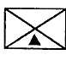 | g. เหล่าทหารแพทย์

Answers: 1. e 2. a 3. g 4. f 5. b 6. c 7. d

Armed Forces Thai SOLT I
Homework Module 2 Lesson 5

Activity 6
Listen to several soldiers introducing themselves. Fill in the missing information.

Name | Grade | Branch | Garnison
ประดิษฐ์ |  | สรรพาวุธ
บุญมา | สิบโท |  | ปราจีณบุรี
กรวิทย์ |  | ทหารช่าง
สุนทร | พันตรี |  | กรุงเทพฯ
แสงชัย |  |  | ชลบุรี

Audio Script:
1. ผม ร้อยเอกประดิษฐ์ เป็นหัวหน้าชุดปฏิบัติการ ก. เหล่าสรรพาวุธ
หน่วยของผมประจำอยู่ที่ลพบุรี
2. ผมสิบโท บุญมา เป็นทหารราบ ประจำอยู่ที่ปราจีณบุรี
3. ผมจ่าสิบเอก กรวิทย์ เป็นทหารช่าง ประจำอยู่ที่ราชบุรี
4. ผมพันตรีสุนทร เหล่าสื่อสาร ประจำอยุ่ที่กรุงเทพฯ
5. ผมสิบโท แสงชัย นายสิบยุทธการ เหล่าปืนใหญ่ ประจำอยุ่ที่ชลบุรี

Answers:
Name | Grade | Branch | Garnison
ประดิษฐ์ | ร้อยเอก | สรรพาวุธ | ลพบุรี
บุญมา | สิบโท | ทหารราบ | ปราจีณบุรี
กรวิทย์ | จ่าสิบเอก | ทหารช่าง | ราชบุรี
สุนทร | พันตรี | สื่อสาร | กรุงเทพฯ
แสงชัย | สิบโท | ปืนใหญ่ | ชลบุรี

Activity 7
Write a short bio where you detail your rank, specialty, and give some explanation about the skills you’ve acquired for that specialty.

Activity 8
You just arrived in Chantaburi for a joint exercise. Be ready to introduce yourself at the first meeting with the Thai army. Mention your name, rank, and function or position within your A team.

